CEDIS (COMISARIATO)
En este escenario se establece el control de los módulos de operación de manera independiente en cada sucursal. Misma Razón Social o No.
(Cliente) (Proveedor)
Sucursal 1
Emite Orden de Compra

Entrada de Remisiones

Compras de Facturas

Internet
Cedis
Recibe en presupuestos

Emite Salida Remisión

Emite Factura de Remisiones

Suc 2

Suc 3

Procedimiento:
- Configuramos un cliente (En Sucursal y Cedis con mismo número)
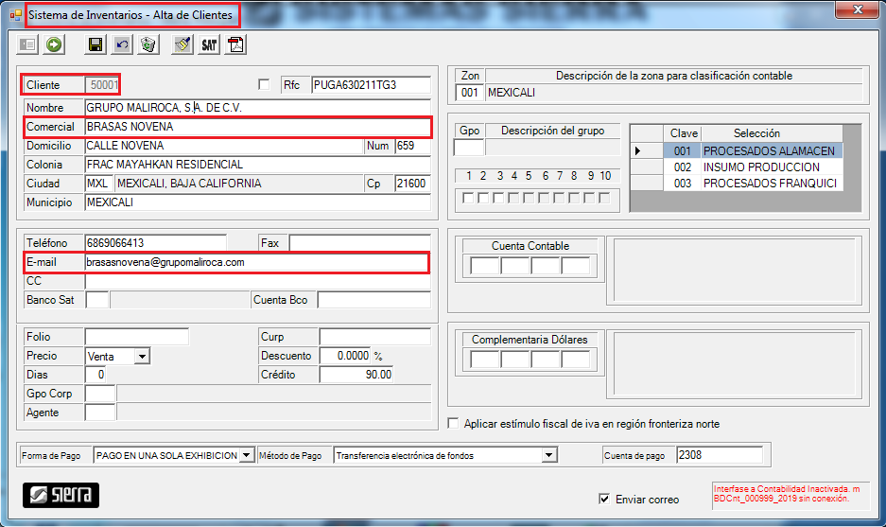

- Y un Proveedor (En Sucursal y Cedis con el mismo número)
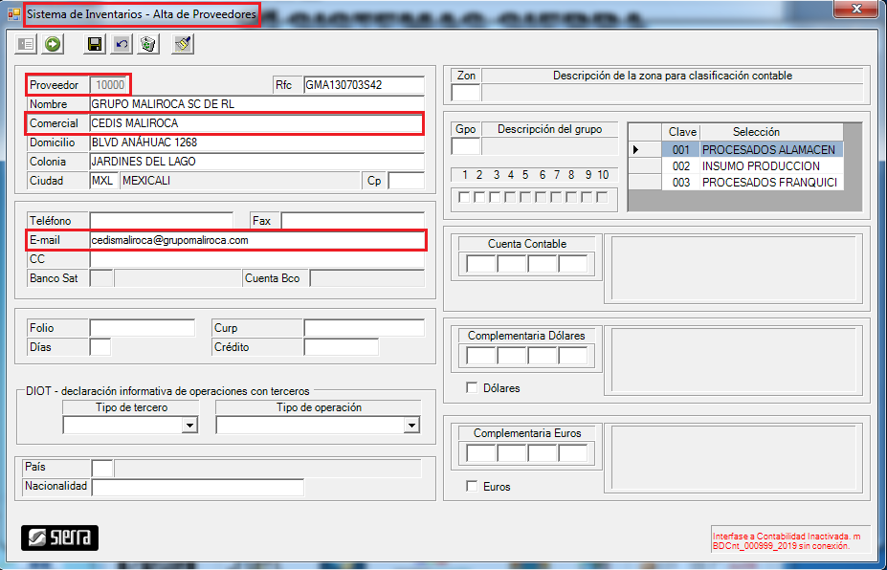

- Se define en parámetros de inventarios dicho cliente y proveedor (En Sucursal).
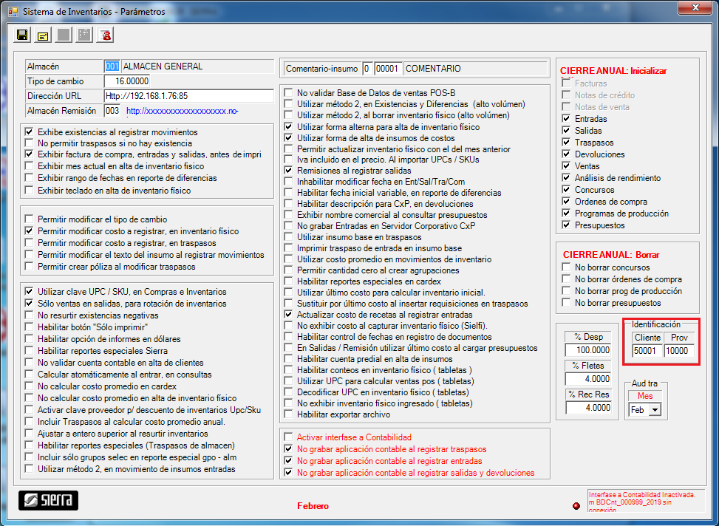

- La unidad ó sucursal solicita a través del módulo de Órdenes de Compra un Pedido vía conexión directa al IP del servidor Corporativo Cedis. Para esto dependemos de Internet en Sucursales y Cedis (ABRIR PUERTO 1435 DE SQL Y CONTAR CON IP FIJA EN SERVIDOR).
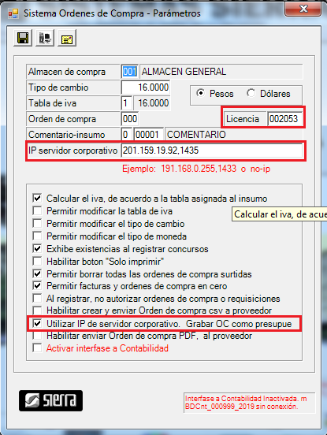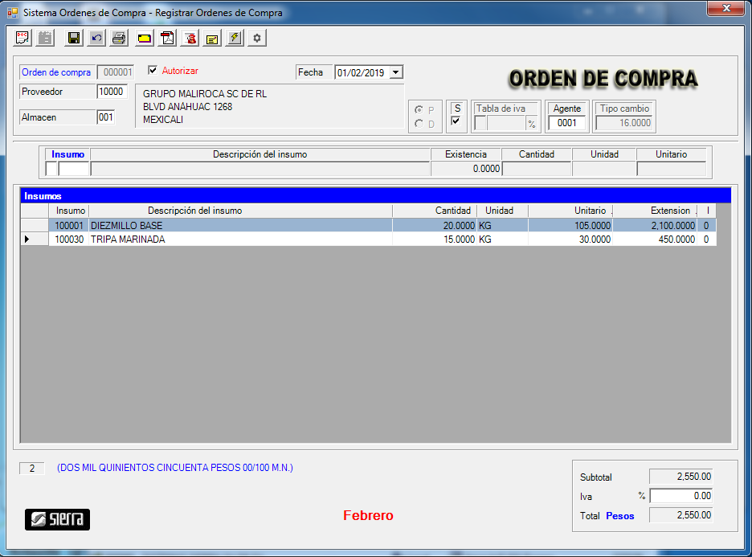

- En el cedis recibe a través del módulo de Presupuestos dicha Orden de Compra (Pedido) y la Surte.
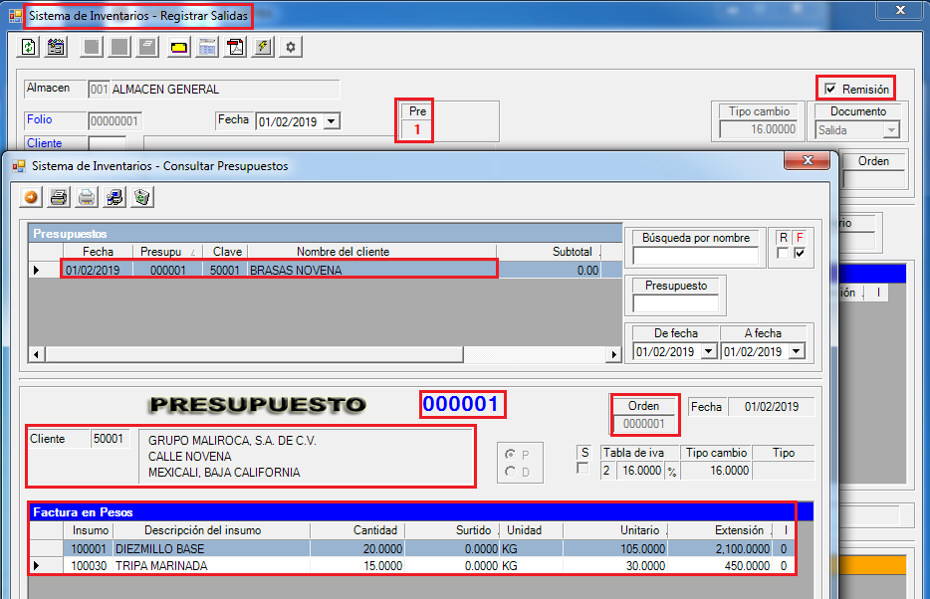
- En el cedis le da Salida a ese pedido a través del movimiento de Salidas – Remisión del módulo de Inventarios de su Almacén de Producción, utilizando el cliente (Sucursal) que se lo solicito y enviando dicho documento vía email a la dirección de la sucursal. (Actualizando su Inventarios)
- La sucursal descarga de su correo dicho documento
- Y lo debe guardar en la ruta C:\ 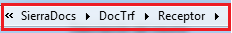
- Y le da Entrada a través de Inventarios Entradas en su Almacén General (Actualiza su Inventarios y no afecta su Costo).
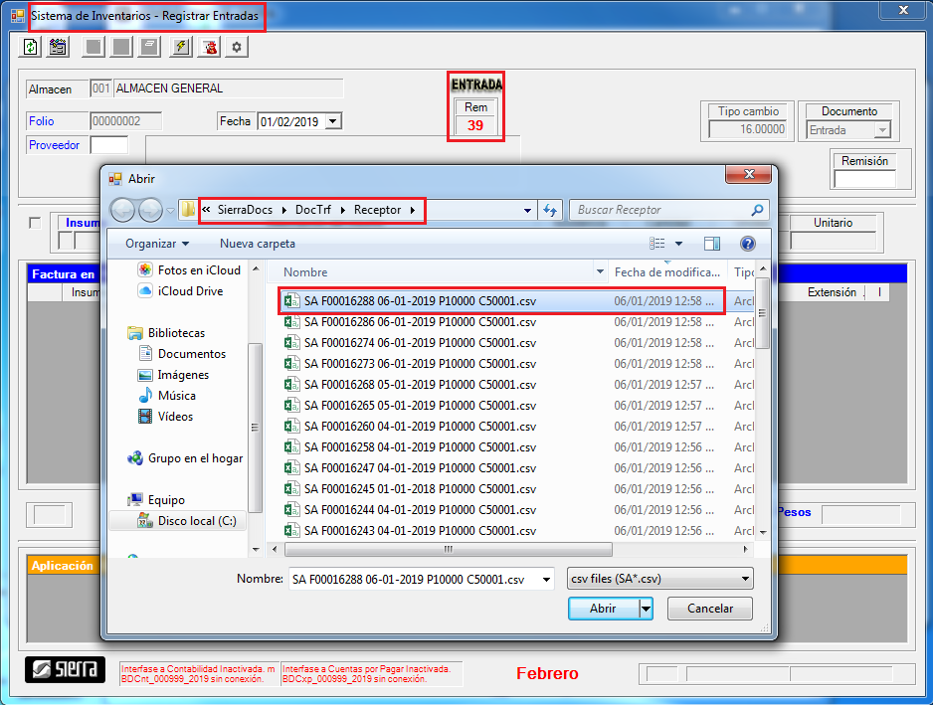
- En Cedis se establecen 2 métodos de calculo de precios que se realizan de manera automática basada en los grupos de Insumos, estos se ejecutan en Mantenimiento – Parámetros.
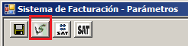

  - Precio calculado por Porcentaje de Costos
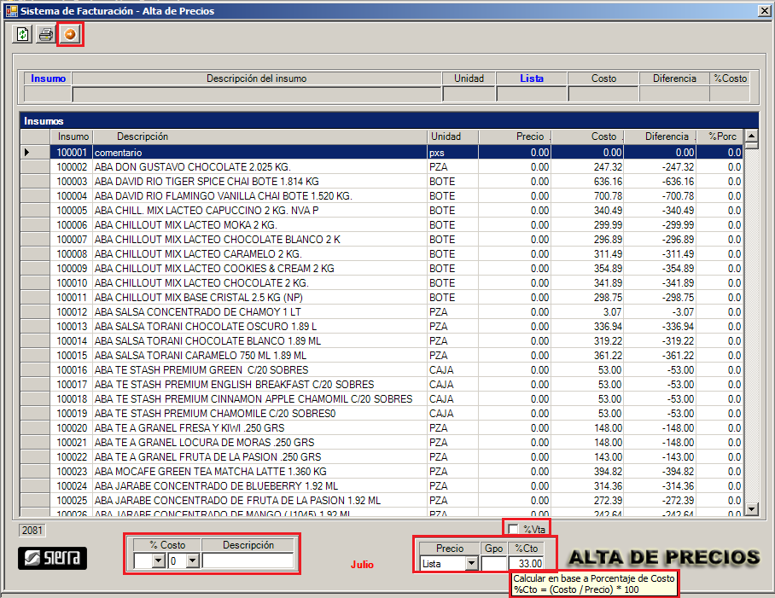
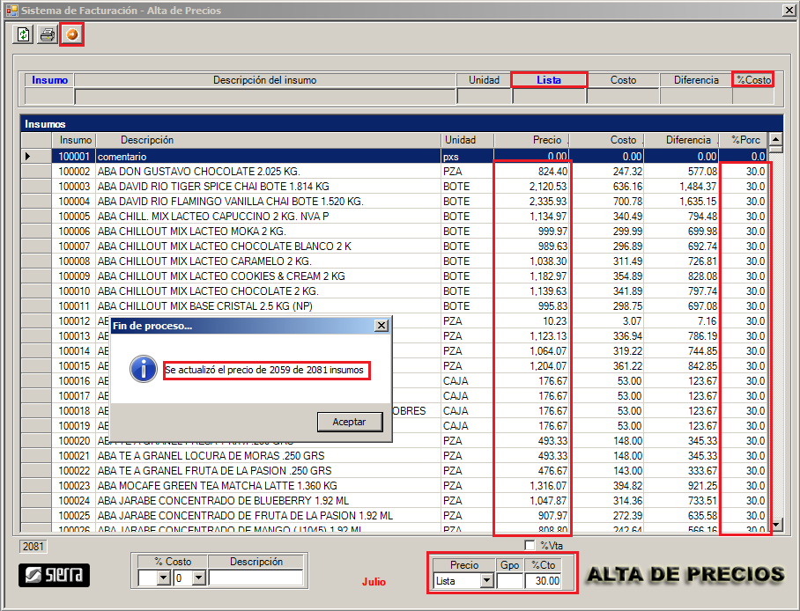
  - Precio calculado por porcentaje de ventas
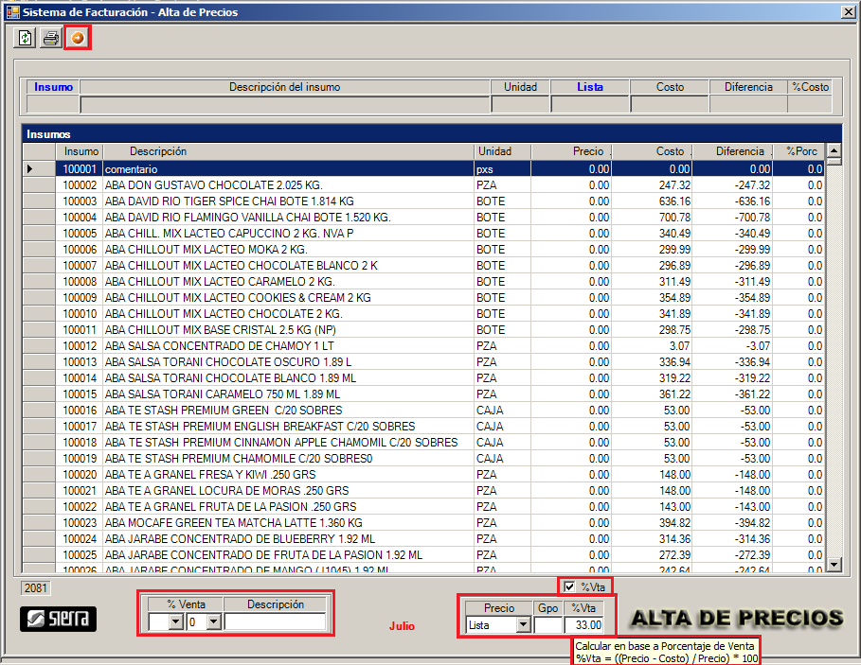

- Al final de la semana o periodo el Cedis genera una Factura de todas las Salidas Remisión generadas a esa sucursal.

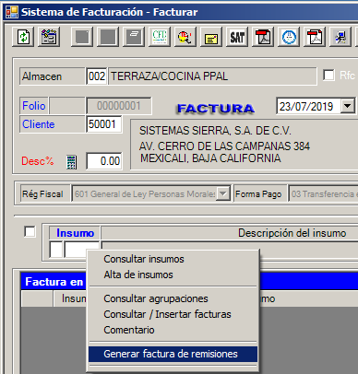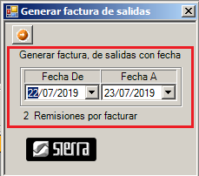

- y se las facturas de Un Almacén de facturas o Remisiones para no afectar su Inventario (Actualiza el Costo de la Sucursal y ya no afecta Inventarios).
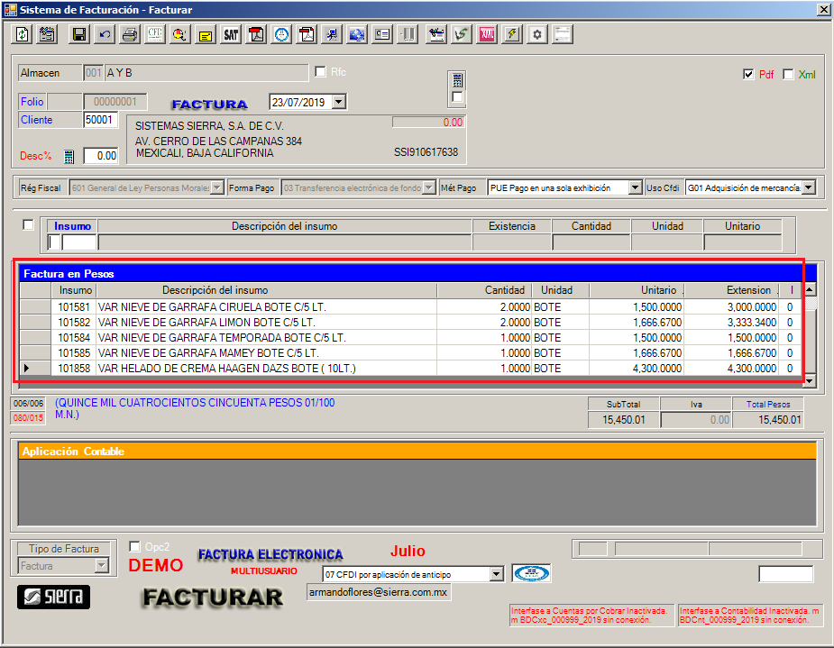
- La sucursal de la misma manera debe descargar el documento de la factura de su correo.
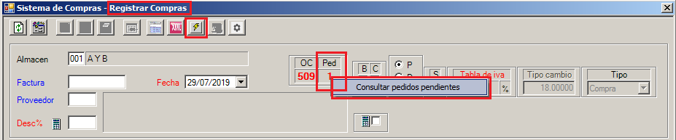

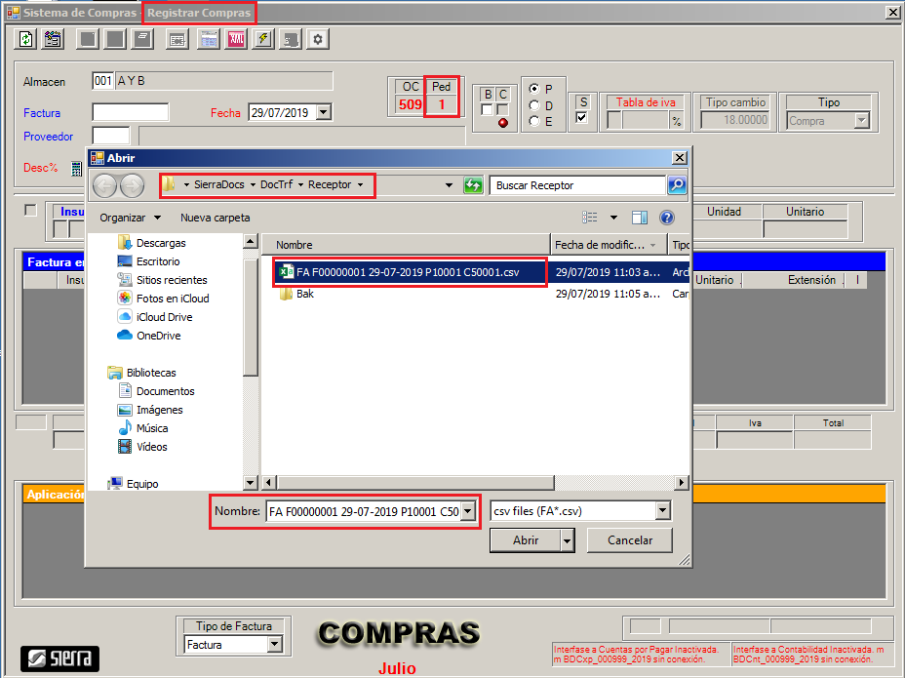

- Debe guardar la factura en la ruta

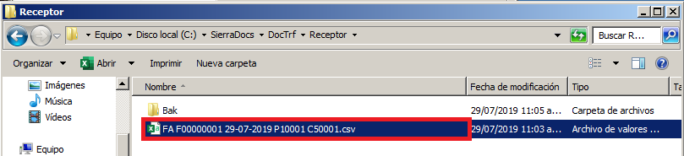

- La Sucursal por último descarga de su correo la Factura y la carga a través del módulo de Compras al Almacén de Facturas o Remisiones. (Actualiza su Costo y no afecta su Inventarios) Y se registra.
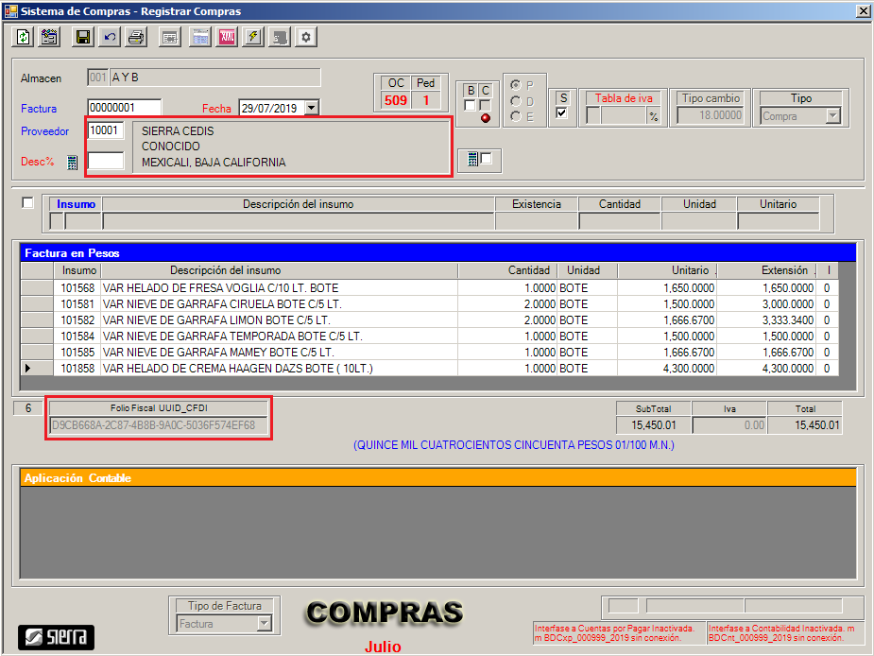

Todos los demás movimientos en internos de cada sucursal o en el Cedis. Solo el proceso anterior es que se genera entre la sucursal y Cedis, sean o no de la misma Razón Social.

